Отчёта по лабораторной работе №6

Задача об эпидемии

Шувалов Николай Константинович

Содержание

# Цель работы

Познакомиться с моделью заражения SIR.

# Задание

1. Построить графики изменения числа особей в каждой из трех групп.
2. Рассмотреть, как будет протекать эпидемия в случае:

* если $I(0)≤I^{*}$
* если $I(0)>I^{*}$

# Теоретическая справка

Рассмотрим простейшую модель эпидемии. Предположим, что некая

популяция, состоящая из N особей, (считаем, что популяция изолирована) подразделяется на три группы. Первая группа - это восприимчивые к болезни, но пока здоровые особи, обозначим их через S(t). Вторая группа – это число инфицированных особей, которые также при этом являются распространителями инфекции, обозначим их I(t). А третья группа, обозначающаяся через R(t) – это здоровые особи с иммунитетом к болезни.

До того, как число заболевших не превышает критического значения $I^{*}$ считаем, что все больные изолированы и не заражают здоровых. Когда I(t) > $I^{*}$ тогда инфицирование способны заражать восприимчивых к болезни особей. Таким образом, скорость изменения числа S(t) меняется по следующему закону:

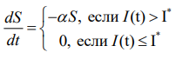

Figure 1: закон изменения S(t)

Поскольку каждая восприимчивая к болезни особь, которая, в конце концов, заболевает, сама становится инфекционной, то скорость изменения числа инфекционных особей представляет разность за единицу времени между заразившимися и теми, кто уже болеет и лечится, т.е.:

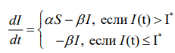

Figure 2: закон изменения I(t)

А скорость изменения выздоравливающих особей (при этом приобретающие иммунитет к болезни)

$$\frac{dR}{dT}=βI$$

Постоянные пропорциональности $α,β$- это коэффициенты заболеваемости и выздоровления соответственно. Для того, чтобы решения соответствующих уравнений определялось однозначно, необходимо задать начальные условия .Считаем, что на началоэпидемии в момент времени t = 0 нет особей с иммунитетом к болезни R(0)=0, а число инфицированных и восприимчивых к болезни особей I(0) и S(0) соответственно.

# Выполнение лабораторной работы

Условие задачи

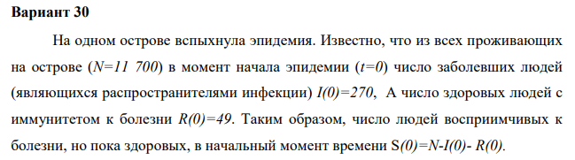

Figure 3: Условие

Написал код:

import numpy as np  
import math  
from scipy.integrate import odeint  
import matplotlib.pyplot as plt  
a = 0.01  
b = 0.02   
N = 11700  
I0 = 270  
R0 = 49  
S0 = N-I0-R0  
x0 = [S0, I0, R0]  
  
def syst1(y, t):  
 y1, y2, y3 = y  
 return [0, -b*y2,b*y2]  
  
def syst2(y,t):  
 y1,y2,y3 = y  
 return [-a*y1, a*y1-b*y2, b*y2]  
   
t = np.arange(0, 200, 0.01)  
y1 = odeint(syst1, x0, t)  
ys = y1[:,0]  
yi = y1[:,1]  
yr = y1[:,2]  
  
fig1 = plt.figure()  
plt.plot(t,ys,label='S(t)')  
plt.plot(t,yi,label='I(t)')  
plt.plot(t,yr,label='R(t)')  
plt.xlabel("t")  
plt.ylabel("Численность")  
plt.grid(True)  
plt.legend()  
plt.show()  
  
y2 = odeint(syst2, x0, t)  
ys = y2[:,0]  
yi = y2[:,1]  
yr = y2[:,2]  
  
fig1 = plt.figure()  
plt.plot(t,ys,label='S(t)')  
plt.plot(t,yi,label='I(t)')  
plt.plot(t,yr,label='R(t)')  
plt.xlabel("t")  
plt.ylabel("Численность")  
plt.grid(True)  
plt.legend()  
plt.show()

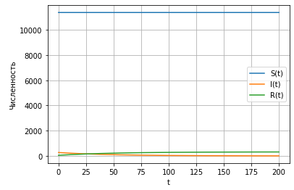

Figure 4: Динамика изменения числа людей в каждой из трех групп в случае, когда $I(0)≤I^{*}$

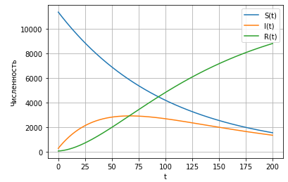

Figure 5: Динамика изменения числа людей в каждой из трех групп в случае, когда $I(0)>I^{*}$

# Выводы

Познакомились с моделью заражения SIR.